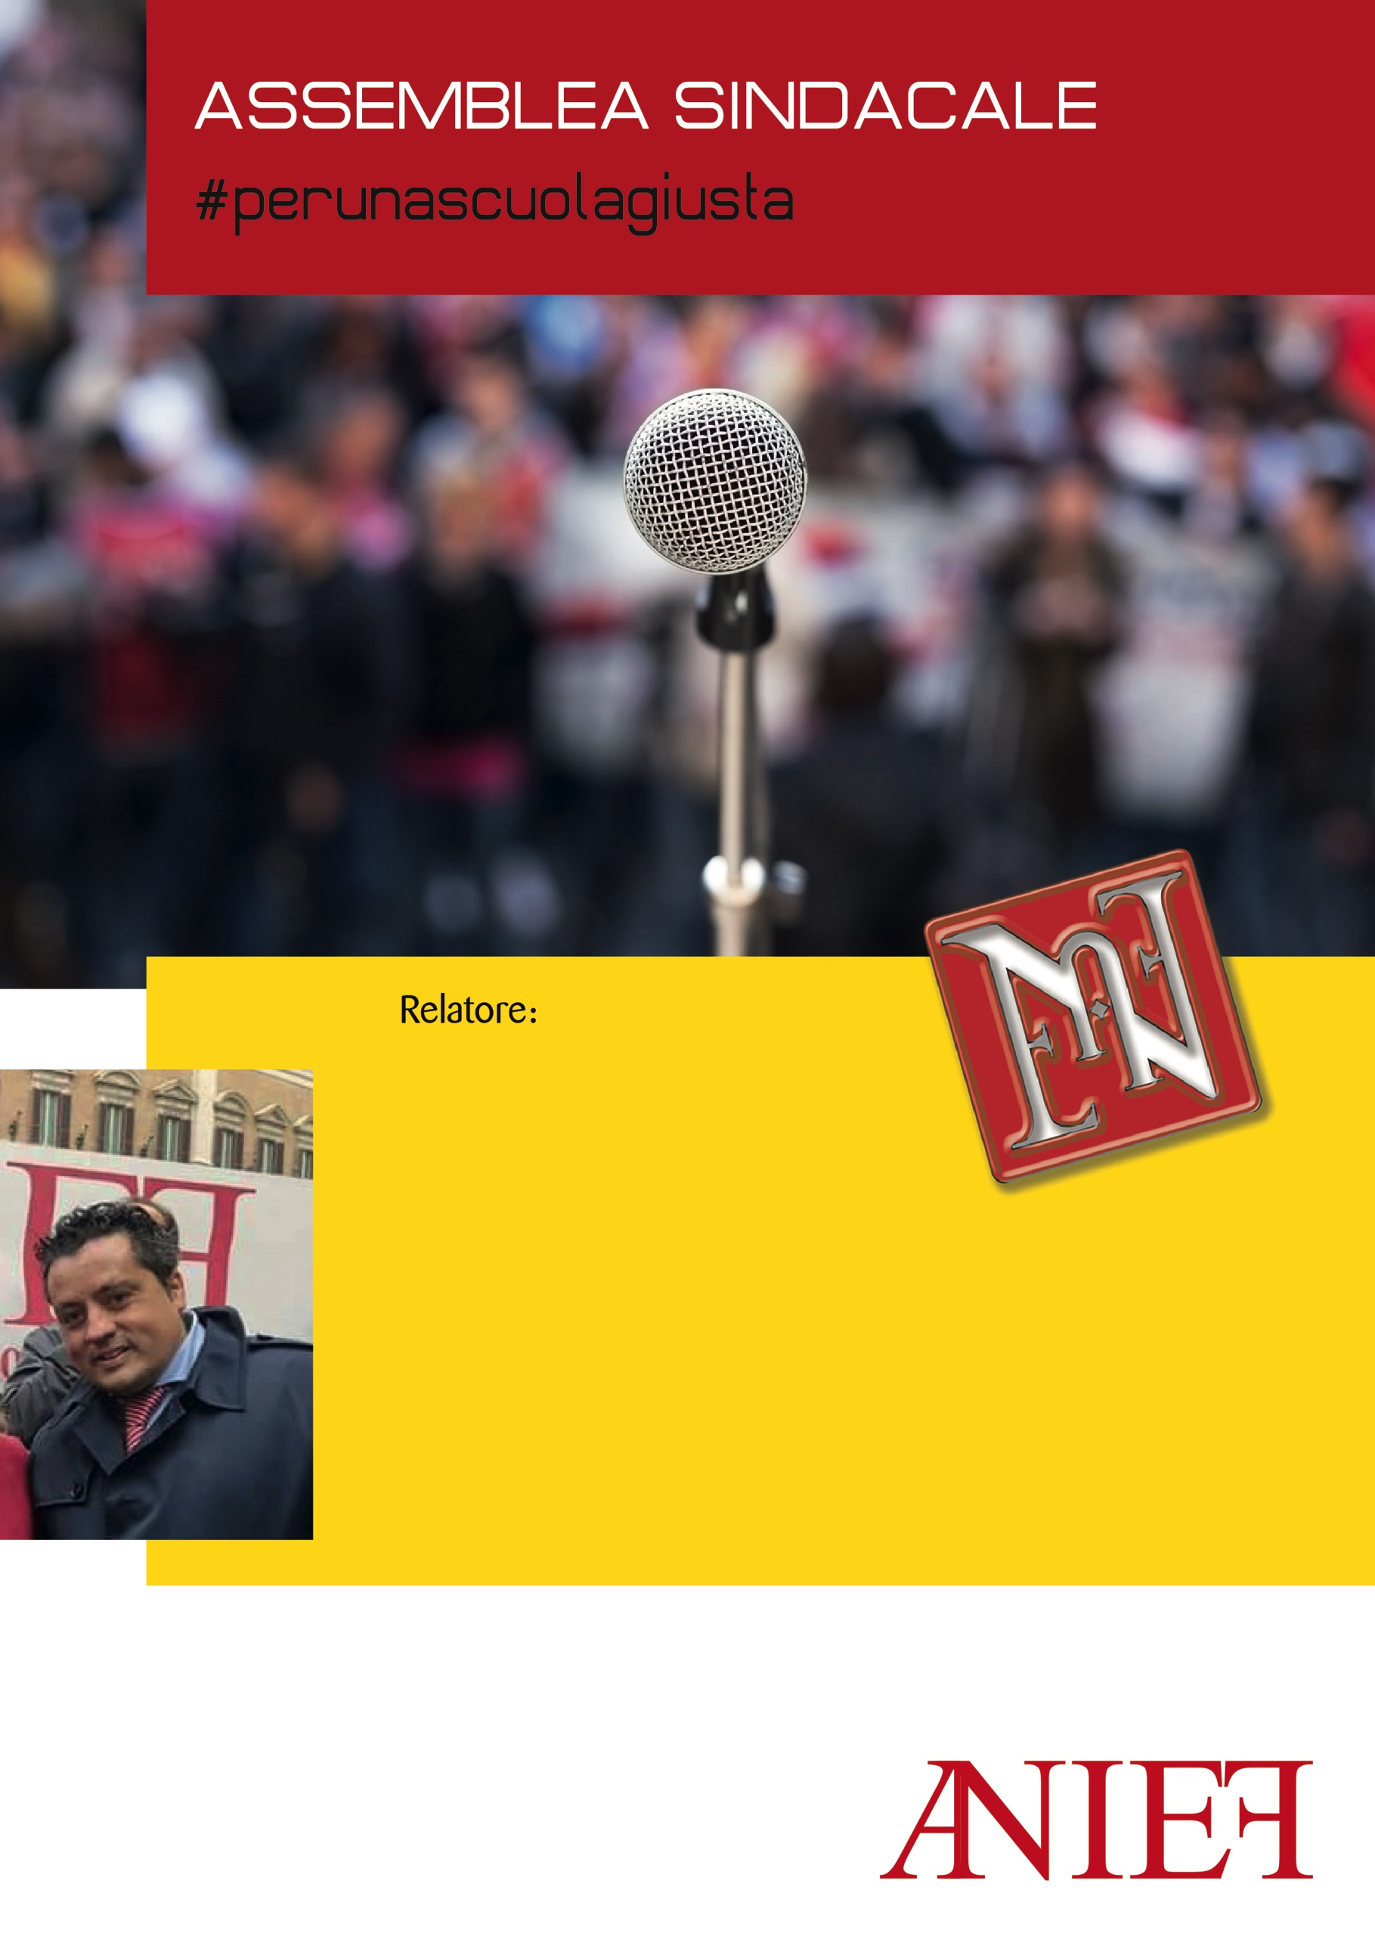

**Prof.ssa MILENA MANINI**

Presidente regionale ANIEF Emilia Romagna

**Michela Mosca – ANIEF Rimini**

Staff ANIEF Rimini

**Temi:**

* **La Mobilità?**
  + **Il CCNI Mobilità 2019-2021**
  + **Sul “blocco triennale e quinquennale”**
* **Lo Stipendio?**
  + **Scatti stipendiali e Ricostruzione di carriera**
  + **Fondo Espero e Integrativi**
  + **Riscatto Laurea**
* **Reclutamento**
  + **Il Decreto scuola e i NUOVI CONCORSI**
  + **Le NUOVE GRADUATORIE DI ISTITUTO**
  + **Soluzioni per il Diploma Magistrale**

Per info scrivi a: rimini@anief.net prof.ssa MichelaMosca

[rimini1@anief.net](mailto:rimini1@anief.net) prof.ssa Eleonora Casadio

**RICCIONE**

**20FEBBRAIO 2020**

dalle ore 14:30 alle ore 16:30

IC “Zavalloni”

Viale CAPRI n. 8

Rivolto a tutto il personale della scuola, docente, personale educativo e ATA.

Ricorda che, ai sensi dell’art. 23 del CCNL 2016/18, partecipare all’Assemblea Sindacale è un tuo diritto è sufficiente che tu ne dia preventiva comunicazione al Dirigente Scolastico.